Cách mang công cụ xóa đối tượng thừa trên Pixel 6 xuống các dòng Pixel cũ hơn
Sử dụng file APKs được trích xuất từ Pixel 6, bạn có thể dễ dàng xóa các đối tượng không mong muốn trên ảnh bằng công cụ Magic Eraser.
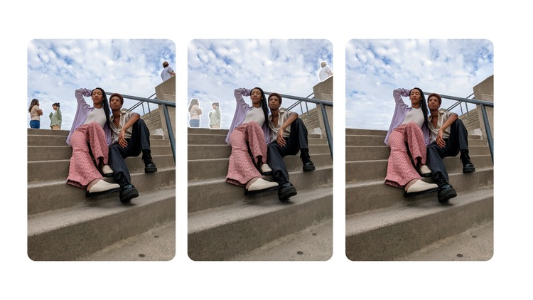
Trên Android 12, Google đã bổ sung công cụ Magic Eraser vào ứng dụng Photos, giúp người dùng xóa các đối tượng không mong muốn khỏi nền ảnh.
Đây là tính năng độc quyền trên dòng Pixel 6 và 6 Pro, nhưng bạn có thể cài đặt và sử dụng nó trên các thiết bị Pixel khác chạy Android 12 nhờ thủ thuật trong bài viết sau.
Để thực hiện, bạn chỉ cần cài đặt phiên bản mới nhất của ứng dụng Google Photos dưới dạng file APKs trích xuất từ Pixel 6.
Thử nghiệm cho thấy công cụ mới hoạt động tốt trên Pixel 5, 5a, 4 XL, và 4a. Dĩ nhiên, bạn cần nâng cấp hệ điều hành trên những thiết bị này lên Android 12 trước khi có thể sử dụng công cụ Magic Eraser.
Sau đây là hướng dẫn chi tiết cách cài đặt ứng dụng Google Photos từ Pixel 6 lên các dòng Pixel cũ hơn.
- Tải ứng dụng Split AKPs Installaer (SAI) từ Google Play Store hoặc từ địa chỉ sau.
- Tải file APKs của Google Photos từ địa chỉ sau. Bạn cần tải đúng file này vì nó là file APKs trích xuất từ Google Pixel 6 và công cụ Magic Eraser đã được kích hoạt sẵn.
- Mở ứng dụng SAI, bấm nút Install APKs và chọn tùy chọn System file picker. Bạn cần cấp quyền truy cập vào file trên thiết bị cho ứng dụng SAI.
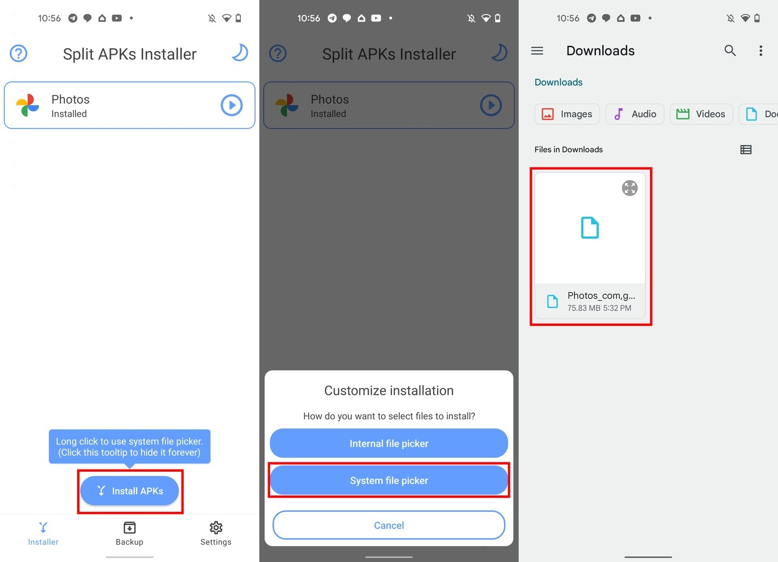
- Tìm và chọn file APKs của ứng dụng Google Photos bạn vừa tải về ở trên. Thông thường, nó sẽ nằm trong phần Recent files, nhưng nếu bạn không tìm thấy nó trong phần này, hãy tìm nó trong thư mục Downloads.
- Bấm nút Install và cấp quyền cho ứng dụng SAI cài đặt ứng dụng từ nguồn không xác định. Một hộp thoại bung lên sẽ đưa bạn đến màn hình cho phép bật tùy chọn cài ứng dụng từ nguồn không xác định.
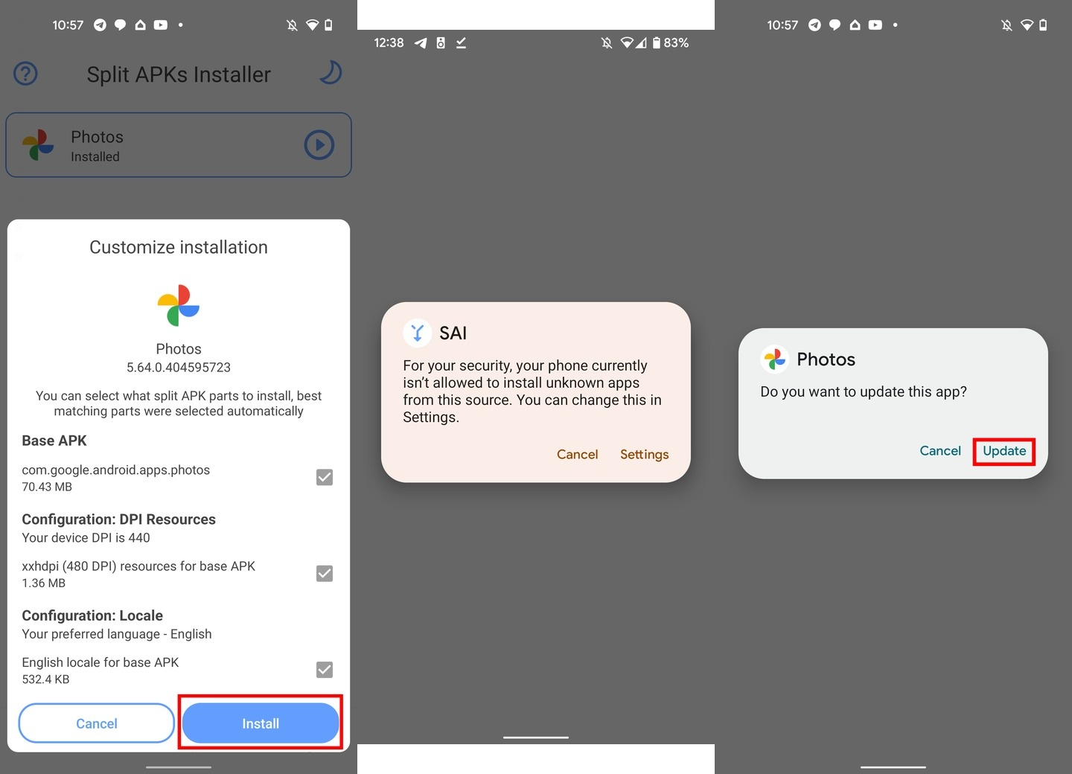
- Bấm nút Update tại hộp thoại cài đặt.
- Bây giờ, bạn đã có mở ứng dụng Photos và trải nghiệm công cụ Magic Eraser mới bằng cách bấm nút Edit khi xem ảnh và chọn phần Tools, sau đó làm theo hướng dẫn trên màn hình.
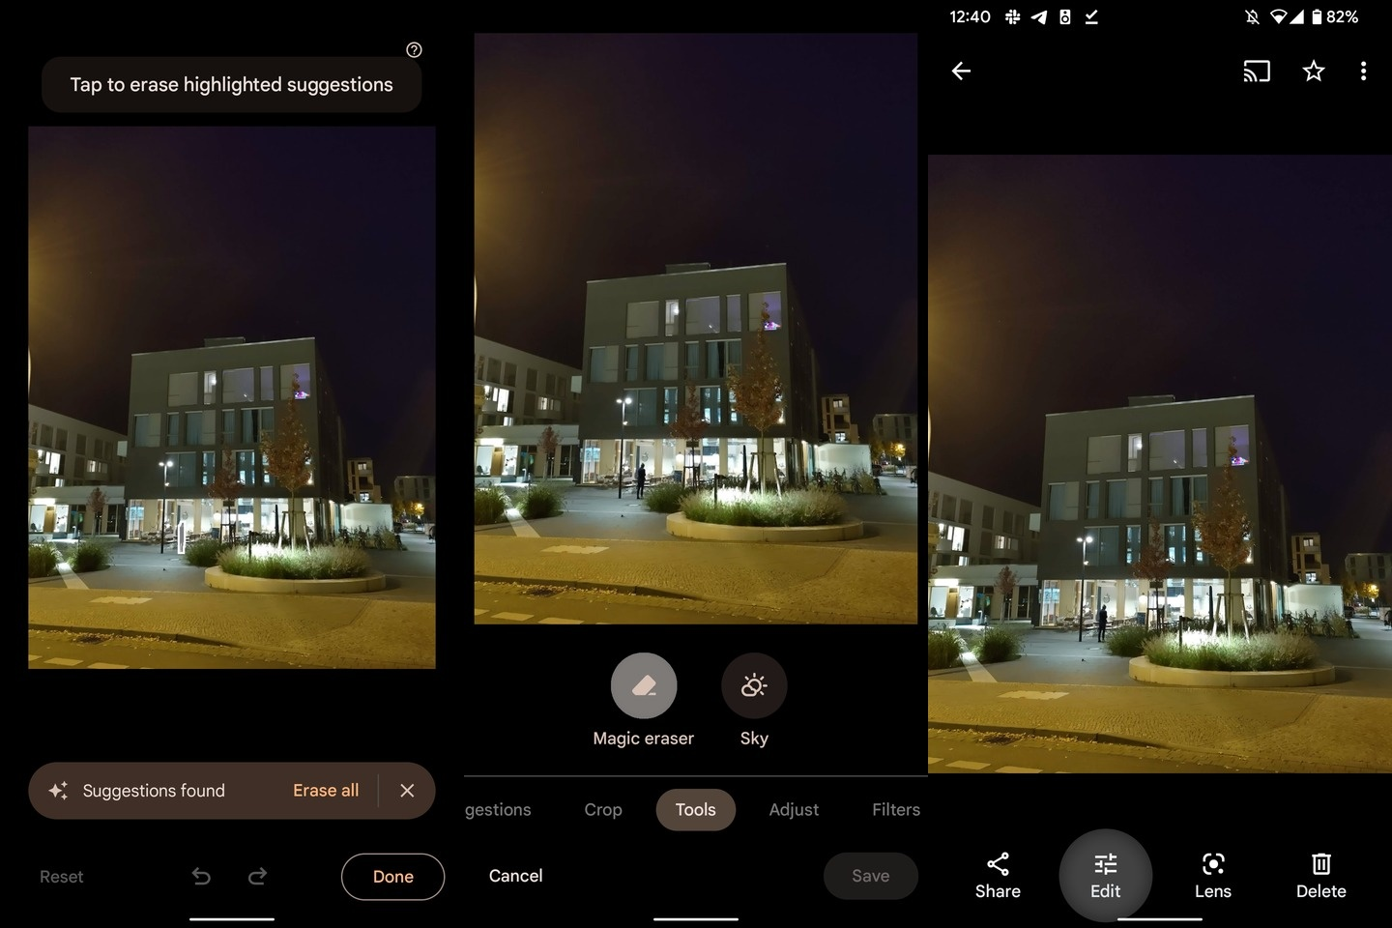
Ca Tiếu/Bành Lê
https://www.androidpolice.com/how-to-get-magic-eraser-on-any-pixel-with-android-12/

